Facultad de Ingeniería

Ingeniería en Informática y Sistemas

Redes I

Ing. Dennis Donis

# Hoja de trabajo 1 – Redes I

Parte I – Estándares, protocolos y RFC’s

1. Describa brevemente el objetivo de los RFC’s 2118 y 1603.
2. ¿Cuál es el RFC que discute las guías y procedimientos del grupo de trabajo IRTF?
3. Indique y describa brevemente dos RFCs históricos.
4. Investigue y describa tres estándares desarrollados por ITU-T
5. Investigue y describa tres estándares desarrollados por ANSI
6. Investigue y describa dos estándares para interfaces desarrollados EIA.
7. Investigue y describa tres regulaciones para transmisión AM y FM desarrollados por FCC.

Parte II – Modelos de referencia

1. Nombre las 7 capas del modelo OSI, describa brevemente la función de cada una, liste los protocolos utilizados en cada capa, y el nombre de PDU correspondiente cada capa.
2. Realice un comparativo entre el modelo OSI y el modelo TCP/IP. Indique cuáles capas del modelo OSI están agrupadas en el modelo TCP/IP.
3. Describa que es un PDU y liste el nombre del PDU correspondiente a cada capa del modelo OSI.
4. Conceptualice gráficamente cada una de las topologías lógicas de red existentes (realizar un diagrama por cada topología lógica).

Parte III – Práctica

1. Individual
2. Descargar e instalar en su computadora personal el software de simulación de redes **Cisco Packet Tracer versión 8.2.1** Para descargar el software debe registrarse en el sitio <https://www.netacad.com> y luego bajar el software ubicado en Recursos > Descargar Packet Tracer
3. En Packet Tracer, en un documento nuevo, agregar un Router 1941

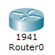

1. Dando doble click al router, ingresar a la pestaña CLI. Cuando le pregunte si desea continuar con el “configuration dialog” responder “no”.

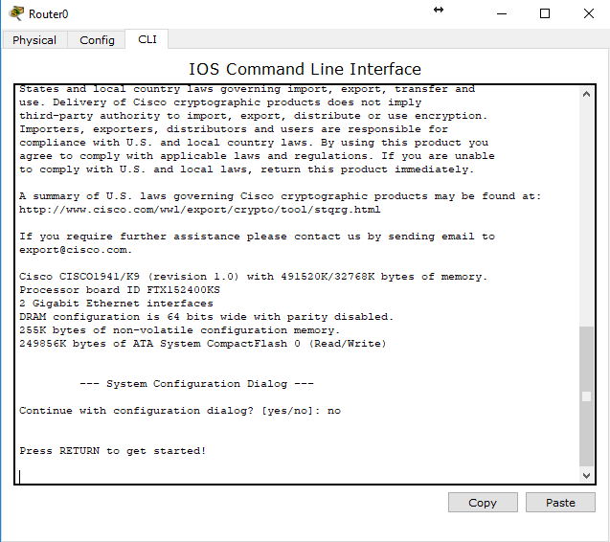

1. Desde el modo CLI del router deberá identificar lo siguiente:
   1. Versión del sistema operativo que corre el router (Cisco IOS Software) __________________________________________________________
   2. Tamaño de la memoria no volátil (NVRAM) ____________________
   3. Cantidad de interfaces Gigabit ___________________________________
   4. Colocar en este documento printscreen de cada uno de los modos de configuración del sistema operativo Cisco IOS del Router:
      1. Modo User Exec
      2. Modo privilegiado (Privileged EXEC)
      3. Modo de Configuración Global
      4. Modo Configuración de Interfaz (Usar interfaz gigabitEthernet 0/0)
2. Desde CLI realizar lo siguiente:
   1. Colocar de hostname al router en nombre “RouterLab”
   2. Colocar contraseña al Modo Privilegiado del IOS utilizando el comando “enable secret <password>”
   3. Investigar y colocar el comando para colocar contraseña en modo cifrado al Modo Privilegiado del IOS.
   4. Correr el comando “show running-config” y copiar la salida del comando en este documento.

Deberá subir al espacio del portal el archivo generado en Packet Tracer, con el nombre “Hoja1_NombreApellido_Carnet.pkt”, junto con este reporte en WORD con el mismo nombre.